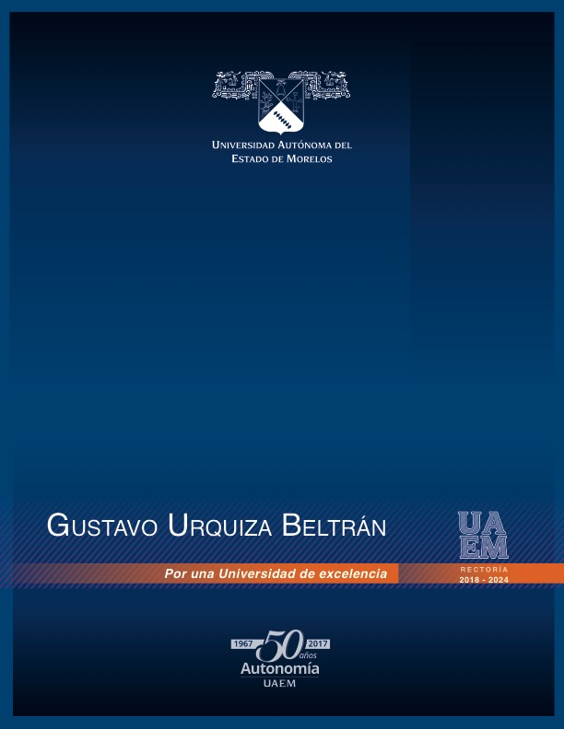
SEMBLANZA ACADÉMICA
GESTIÓN 2018 - 2024

SEMBLANZA ACADÉMICA

El Dr. Gustavo Urquiza Beltrán realizó sus estudios de Ingeniería Industrial Mecánica en el Instituto Tecnológico de Culiacán, obtuvo el grado de Maestría en Ingeniería Mecánica con especialidad en Energética por la Escuela Superior de Ingeniería Mecánica y Eléctrica (ESIME) del Instituto Politécnico Nacional (IPN), También, cursó un Diplomado de Estudios Aprofundizados (DEA) en el área de Energética en la Ecole Nationale Supérieure D'Electricité et de Mécanique del Institut Polytechnique de Lorraine, Francia. Concluyó sus estudios de doctorado en el Departamento de Ingeniería Mecánica de la Escuela Politécnica de la Universidad de Montreal, Canadá.

Al término de sus estudios del DEA en 1985, ingresó como investigador al grupo de análisis térmico del Departamento de Turbomaquinaria del Instituto de Investigaciones Eléctricas (IIE). Al cabo de 6 años fue colaborador y Jefe de Proyecto en el mismo grupo de investigación. Desde 1995 hasta el 2003 fue coordinador del grupo de Análisis y Diagnóstico de Pérdidas Termodinámicas en Turbinas de Vapor y Gas, donde participó activamente en más de 30 evaluaciones de diferentes turbomáquinas. A partir de estas experiencias de análisis, se desarrolló y estableció una metodología innovadora para Ingenieros de campo de todas las regiones de Comisión Federal de Electricidad.

Desde 1987 es Catedrático Titular de la materia de Transferencia de Calor en la Facultad de Ciencias Químicas e Ingeniería (FCQeI). A partir del 2003, imparte diversos cursos en el posgrado en Ingenierías y Ciencias Aplicadas que se ofertan en el CIICAp (Transferencia de Calor Computacional e Intercambiadores de Calor) y ha impartido cursos extracurriculares en el Diplomado en Turbinas Hidráulicas, Medición de Gasto y Eficiencia en Turbinas Hidráulicas, etc.

Su contribución científica ha sido un papel fundamental, a la fecha es autor de 39 artículos publicados en revistas internacionales arbitradas y/o Indizadas, 58 artículos in extenso en Memorias de Congresos Nacionales e Internacionales y cuenta con 4 patentes otorgadas, y dos derechos de autor. Es editor del libro Flow Measurement publicado por la Editorial Intech, y autor de 5 capítulos editados en inglés. Ha dirigido 18 tesis de licenciatura, 10 de maestría y 7 de doctorado. Cuenta con 2 reconocimientos de concursos nacionales por dirección de tesis de licenciatura de estudiantes de la UAEM. Asimismo, ha recibido la distinción de “Los Mejores de 1996" otorgado por la Federación de Estudiantes Universitarios de Morelos (FEUM).

Ha formado parte de comités tutórales de maestría y doctorado en la UAEM, UNAM y en el CENIDET. Ha participado como evaluador de proyectos de CONACYT, PNPC y como árbitro de trabajos de Congresos Nacionales e Internacionales.

Durante todos los años que ha laborado en la UAEM como Profesor Investigador de Tiempo Completo (PITC), ha participado en diversas actividades como responsable de proyectos de investigación aplicada con CFE y la Industria, participó en la evaluación de pérdidas de eficiencia de 5 unidades de las centrales termoeléctricas de CFE, proyectos PROMEP ahora PRODEP, en proyectos de Fondos Sectoriales de CONACYT-CFE. Los resultados de todos estos proyectos han tenido un gran impacto tecnológico en las plantas hidroeléctricas del país y en beneficio de la sociedad.

En reconocimiento a su contribución y productividad científica, desde 1986 ingresó al Sistema Nacional de Investigadores como Candidato, actualmente tiene el nombramiento de Nivel I con vigencia a diciembre de 2019, además pertenece al Sistema Estatal de Investigadores. Desde el 2008 tiene el reconocimiento de Perfil Deseable del PRODEP y pertenece al Cuerpo Académico Análisis teórico y experimental, diagnóstico y optimización en turbo máquinas, históricamente reconocido como el primer cuerpo académico como “Consolidado” en la UAEM. Cuenta con reconocimientos otorgados por: Comisión Federal de Electricidad (CFE), Fideicomiso para el Ahorro de Energía (FIDE) e Instituto de Investigaciones Eléctricas (IIE).

Durante los años que ha laborado en la UAEM, el Dr. Urquiza ha participado en todas las funciones sustantivas de la universidad: docencia, investigación, difusión de la cultura y del conocimiento, y gestión. Su papel en la gestión ha sido relevante, ha participado activamente en Comisiones Académicas, integrante titular y suplente en los Consejos Técnicos y Universitario. Durante su gestión como director del CIICAp impulsó el trabajo colectivo lo que permitió el reingreso de los programas de posgrado al PNPC y la consolidación del centro. También, impulsó la colaboración y vinculación con el sector productivo mediante la generación de proyectos de investigación aplicada, que permitieron obtener ingresos extraordinarios.

En su gestión como Secretario de Investigación y Secretario Académico, el Dr. Urquiza,

Promovió: la creación de siete Centros de Investigación y dos Institutos, la participación de investigadores en los diferentes fondos de financiamiento, para el desarrollo de proyectos, la vinculación con los sectores público y privado, la vinculación y la transferencia del conocimiento en las diferentes áreas, impulsando un Ecosistema de Innovación Social en la UAEM y la movilidad académica de estudiantes y docentes.

Fomentó: la capacidad académica (PITC con posgrado, perfil deseable, SNI, SNCA y Cuerpos Académicos Consolidados) y la competitividad académica (programas educativos y matrícula de calidad en licenciatura y posgrado) que permitió a la UAEM, el ingreso al Consorcio de Universidades Mexicanas.
Impulsó: la cultura de la propiedad intelectual entre el personal académico y los estudiantes, logrando el registro de un modelo de utilidad y de 34 patentes ante el Instituto de la Propiedad Industrial (IMPI), de las cuales 6 ya fueron otorgadas; colocando a la UAEM entre las 10 Universidades con mayor número de registro de patentes a nivel nacional, la creación de la maestría y la especialidad en comercialización de conocimientos innovadores, ambas reconocidas por el PNPC-CONACyT, y la creación del Modelo de Incubación de alto impacto social, proyectando a la UAEM hacía una sociedad del conocimiento.
Logró la creación y certificación de la Oficina de Transferencia de Conocimientos con sede en el Parque Científico y Tecnológico de Morelos-PCyTM, poniendo énfasis en el emprendimiento de base tecnológica y la innovación a partir de ciencia.
Participa de manera bilateral con el Sindicato Independiente de Trabajadores Académicos de la UAEM, en apego a su Contrato Colectivo de Trabajo, así como en la revisión y actualización de los diferentes Reglamentos que rigen a la UAEM.
Como coordinador de los Programas Estratégicos del Programa Institucional de Desarrollo de la UAEM 2012-2018, colaboró en la gestión de proyectos relacionados con la seguridad alimentaria para el apoyo en diferentes comunidades del Estado de Morelos, impulsando el incremento de la producción en los cultivos de frutales y hortalizas, lo cual se vio reflejado en la mejora de la economía familiar. En relación al Programa de Alternativas Farmacéuticas, apoyó el proyecto para la producción y extracción del edulcorante natural de la Stevia, como sustituto del azúcar.

En vinculación con la sociedad, participó como Coordinador de la red de investigación y posgrado de la región centro-sur de la Asociación Nacional de Universidades e Instituciones de Educación Superior (ANUIES) y participa como Vocal del Consejo de Vinculación del CENIDET-SEP del 2013 a la fecha. Actualmente, es integrante del Fideicomiso del Parque Científico y Tecnológico de Morelos de la Secretaría de Economía, así como integrante de la Junta Directiva del Consejo de Ciencia y Tecnología del Estado de Morelos y representante del rector en la junta de gobierno del CIDHEM, ahora Colegio de Morelos.

